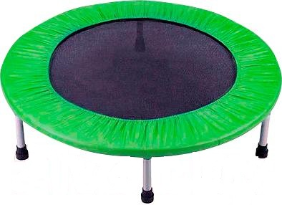

Внимание: перед использованием батута внимательно ознакомьтесь с инструкцией. Сохраните данное руководство для дальнейшего использования.

Примечание: Максимальная нагрузка на батут не должна превышать 100 кг.

Безопасное использование батута
- Убедитесь, что область вокруг батута (радиус 2 метра) свободна от посторонних предметов. Не ставьте батут около стен, игрового оборудования или садового инвентаря. Минимальная свободная зона сверху – 8 метров от уровня земли. Не устанавливайте батут около таких объектов, как бельевые веревки, ветви деревьев или провода.
- Поверхность под батутом в радиусе 2-х метров рекомендуется покрыть плотным, ударопрочным материалом (таким как сосновая кора, деревянная стружка или песок). Это покрытие необходимо постоянно обновлять.

Соблюдайте следующие правила безопасности при использовании батута:
- Одновременно на батуте может находиться только один человек.
- Не садитесь на батут и не находитесь рядом с полотном батута, когда на нем кто-то прыгает.
- Убедитесь, что маленькие дети не находятся вблизи батута во время его использования. Помните, используя батут или находясь рядом с ним во время его использования, ребенок может получить серьезную травму: упасть, удариться о железное основание, попасть в работающий механизм пружин.
- Одновременно пользоваться батутом должен только один человек.
- Чтобы избежать серьезных травм, позволяйте ребенку разучивать сложные прыжки только под присмотром профессиональных тренеров.
- Научите своего ребенка прыгать в центре полотна батута и ни в коем случае не спрыгивать с него – это может привести к травме.

Регулярная проверка состояния батута
Перед каждым использованием батута убедитесь, что:
- В полотне батута отсутствуют отверстия;
- Пружины не повреждены и надежно закреплены;
- Каркас не погнут;
- Скобы на опорах надежно закреплены.
- Не используйте батут, если нарушена целостность полотна или отсутствуют металлические части.
- Следите за детьми во время использования батута.

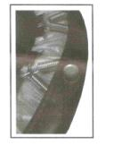
Сборка
- Переверните батут, чтобы видеть изнанку полотна. Вы увидите надпись – большие пластиковые буквы на месте установки металлических скоб (ножек). Удалите (снимите) их.

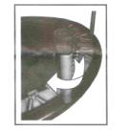
- Установите местонахождение отверстий для ножек батут и вкрутите их в основание.

Размер | Количество ножек | Размер | Количество ножек
32” | 5 | 48” | 8
36" | 6 | 50" | 8
38” | 6 | 54” | 8
40” | 6 | 60” | 10
45” | 8

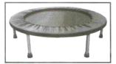
3.Переверните батут. Он готов к использованию.

ВНИМАНИЕ: Батут предназначен для использования только взрослыми.
ВАЖНО: Проконсультируйтесь с врачом, допустимы ли для вас такие нагрузки. Удостоверьтесь, что у вас достаточно места для прыжков.
Сохраните данную инструкцию для дальнейшего использования.

- Перед началом использования батута разогрейте свои мышцы. Сделайте несколько упражнений на их растяжку. Избегайте прыжков у края батута и защитного полотна.
- Не прыгайте высоко до того, как научитесь без усилий удерживаться во время прыжков в центре батута.
- Начните с простых прыжков и не прыгайте высоко, пока не освоите базовую технику.
- Следите за временем, сделайте паузу, если Вы устали.
- Не прыгайте слишком долго и слишком высоко.
- Никогда не спрыгивайте с батута на землю.
- Не садитесь и не вставайте на пружины, никогда на них не прыгайте.
- Для остановки необходимо согнуть колени , как только Ваши ноги коснулись полотна батута.

